***Semaine du 20/05 au 24/05***

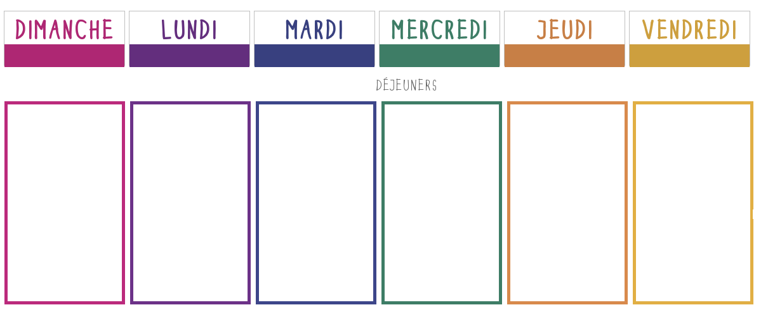

**Salade coleslaw**

**🞟🞟🞟**

**Coucous au poulet**

**🞟🞟🞟**

**Fromage**

**🞟🞟🞟**

**Brownie**

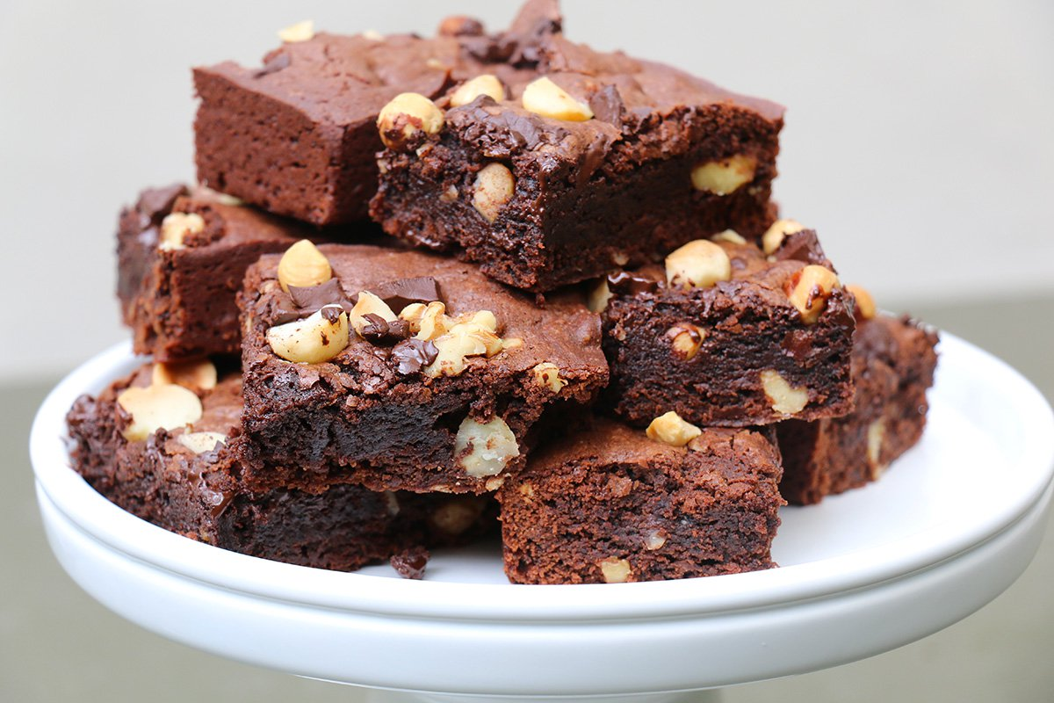

**Radis beurre**

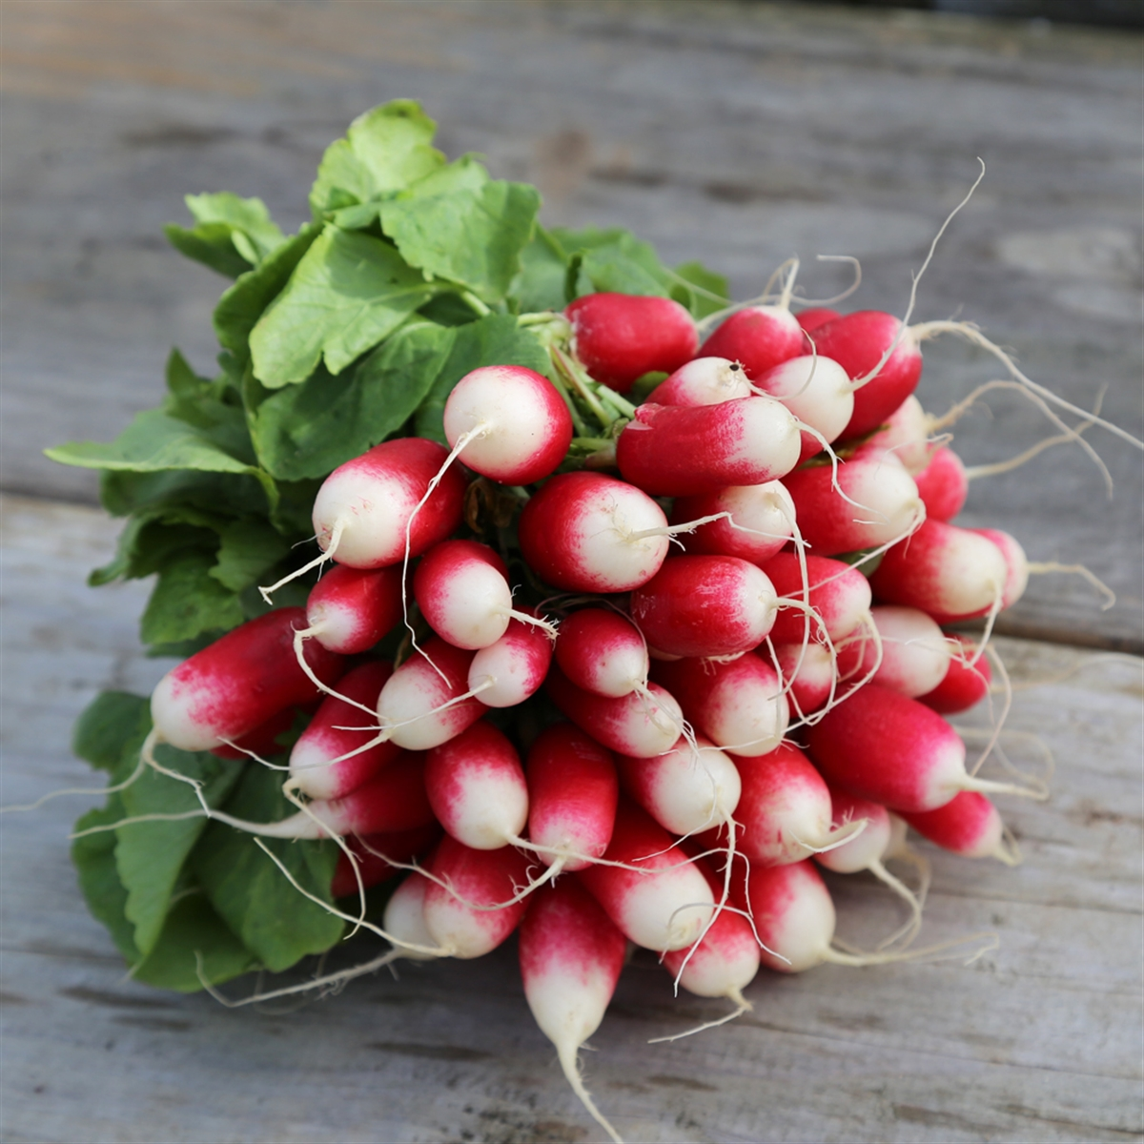

**🞟🞟🞟**

**Jambon blanc**

**Pomme de terre vapeur à la cancoillotte**

**🞟🞟🞟**

**Bananes au chocolat**

**Haricots verts en salade composée**

**🞟🞟🞟**

**Daube de bœuf provençale**

**Gratin de pâtes**

**🞟🞟🞟**

**Fromage**

**🞟🞟🞟**

**Liégeois aux fruits**

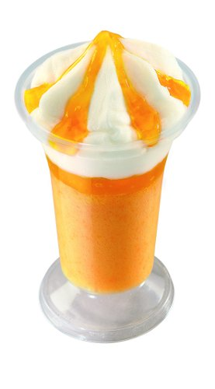

**Taboulé**

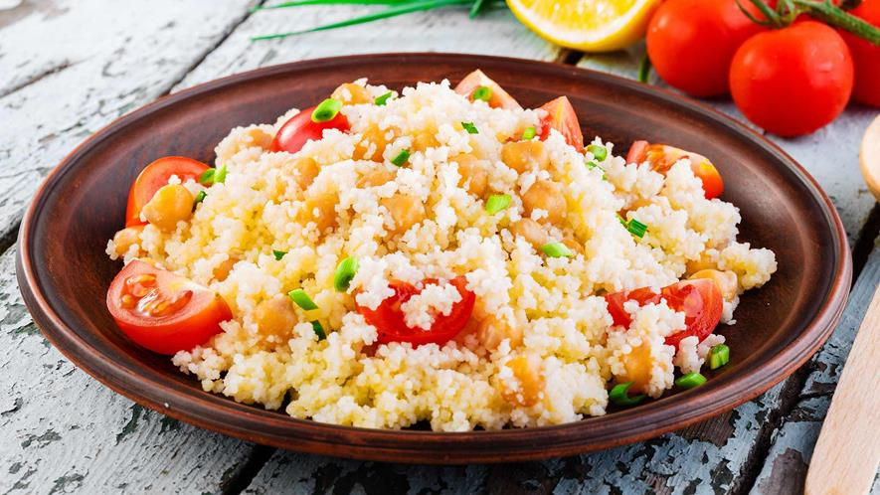

**🞟🞟🞟**

**Chipolatas**

**Haricots beurre**

**🞟🞟🞟**

**Yaourt nature**

**🞟🞟🞟**

**Raisin blanc**

**Pamplemousse**

**🞟🞟🞟**

**Steak**

**Petit pois**

**🞟🞟🞟**

**Fromage**

**🞟🞟🞟**

**Crêpes**

**Confiture de coing**

